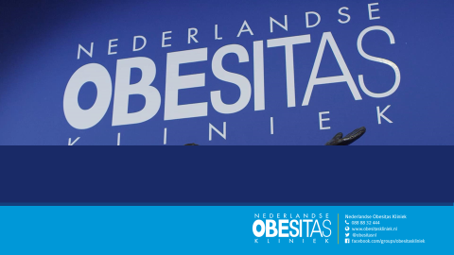

Scholing NVDA
Door: Juul van Amstel, Arts Nederlandse Obesitaskliniek

Programma:
18.00 - 18.15 Welkom, introductie obesitas
18.15 - 19.30 Wat is bariatrische chirurgie?
- Criteria voor bariatrie
- Behandeltraject
- Soorten operaties
19.30-19.45 Koffiepauze

19.45-21.00 De bariatrisch patiënt in de eerste lijn
- Complicaties en klachten (korte en lange termijn)
- Medicatie en suppletie na bariatrie

